Tên:Cao Tấn Đạt MSSV:3122410069
1 Forward chaining
- Represent your knowledge base using first order logic.
- American(x) ∧ Weapon(y)∧ Sells(x, y, z) ∧ Hostile(z) ⇒ Criminal(x)
- Missile(x) ⇒ Weapon(x)
- Missile(m)
- Owns(nono, m)
- Missile(x) ∧ Owns(nono, x) ⇒ Sells(west, x, nono)
- Enemy(x, america) ⇒ Hostile(x)
- Enemy(nono, america)
- American(west)
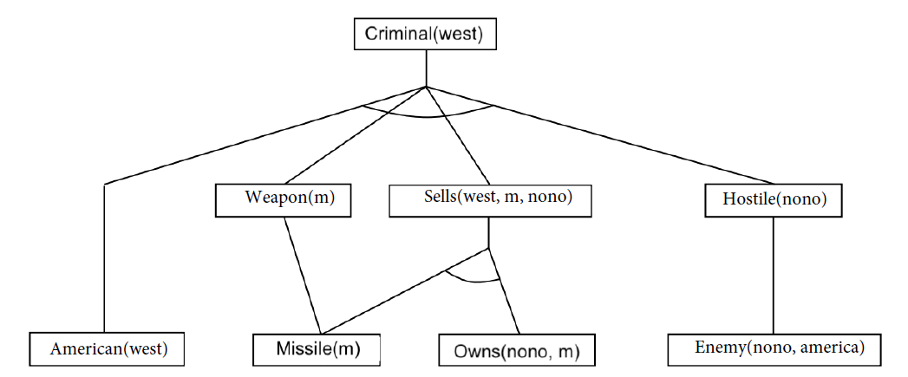
- Fill in the blanks below using your knowledge base to prove that Colonel West is a criminal.
2 Planning Tower of Hanoi
- Formulate the problem as a graph-planning problem
- Instances
Đĩa: D1, D2, D3 (D1<D2<D3)
Cọc: A, B, C.
- Predicates
On(d, x): Đĩa d đang nằm trên x
Clear(x): Không có gì nằm trên x
Smaller(d1, d2): Đĩa d1 nhỏ hơn d2.
Init(On(D1, D2) ∧ On(D2, D3) ∧ On(D3, A) ∧ Clear(D1) ∧ Clear(B) ∧ Clear(C) ∧ Smaller(D1, D2) ∧ Smaller(D1, D3) ∧ Smaller(D2, D3))
Goal(On(D1, D2) ∧ On(D2, D3) ∧ On(D3, C))
MoveToRod(d, x, r)
Precond: On(d, x) ∧ Clear(d) ∧ Clear(r)
Effect: On(d, r) ∧ ¬On(d, x) ∧ Clear(x) ∧ ¬Clear(r)
MoveToDisk(d, x, y)
Precond: On(d, x) ∧ Clear(d) ∧ Clear(y) ∧ Smaller(d, y)
Effect: On(d, y) ∧ ¬On(d, x) ∧ Clear(x) ∧ ¬Clear(y)
- Draw the planning graph for the first 3 moves
MoveToRod(D1, D2, C)
Precond: On(D1, D2) ∧ Clear(D1) ∧ Clear(C))
Effect: On(D1, C) ∧ ¬On(D1, D2) ∧ Clear(D2) ∧ ¬Clear(C)
MoveToRod(D2, D3, B)
Precond: On (D2, D3) ∧ Clear(D2) ∧ Clear(B))
Effect: On(D2, B) ∧ ¬On(D2, D3) ∧ Clear(D3) ∧ ¬Clear(B)
MoveToDisk(D1, C, D2)
Precond: On(D1, C) ∧ Clear(D1) ∧ Clear(D2))
Effect: On(D1, D2) ∧ ¬On(D1, C) ∧ Clear(C) ∧ ¬Clear(D2)
State
On(D3, A)
Clear(D1)
On(D2, B)
Clear(D3)
On(D1, D2)
Clear(C)
- Generalize the problem formulation for n disks
- Instances
Đĩa: D1, D2, …, Dn (D1<D2<…<Dn)
Cọc: A, B, C.
- Predicates
On(d, x): Đĩa d đang nằm trên x
Clear(x): Không có gì nằm trên x
Smaller(d1, d2): Đĩa d1 nhỏ hơn d2.
Init(On(D1, D2) ∧ On(D2, D3) ∧ … ∧ On(Dn-1, Dn) ∧ On(Dn, A) ∧ Clear(D1) ∧ Clear(B) ∧ Clear(C) ∧ Smaller(Di, Dj)) với i,j<n; i<j
Goal(On(D1, D2) ∧ On(D2, D3) ∧ … ∧ On(Dn, C))
MoveToRod(d, x, r)
Precond: On(d, x) ∧ Clear(d) ∧ Clear(r)
Effect: On(d, r) ∧ ¬On(d, x) ∧ Clear(x) ∧ ¬Clear(r)
MoveToDisk(d, x, y)
Precond: On(d, x) ∧ Clear(d) ∧ Clear(y) ∧ Smaller(d, y)
Effect: On(d, y) ∧ ¬On(d, x) ∧ Clear(x) ∧ ¬Clear(y)
3 Discussion-Based Questions
- similarities and distinctions between propositional logic and first order logic?
- Similarities: Cả hai đều là ngôn ngữ logic formal, sử dụng các toán tử logic và có khái niệm về entailment.
- Distinctions: biểu diễn mạnh mẽ và súc tích hơn logic mệnh đề.
- Compare and contrast these two algorithms
- Similarities: đều là forward-chaining, data-driven, lặp lại để suy ra các sự thật mới từ các quy tắc.
- Distinctions: PL-FC xử lý các ký hiệu đơn giản, FOL-FC phải xử lý các atomic sentences và yêu cầu phép hợp unification phức tạp để khớp các biến.
- What inefficiencies
- Lặp lại toàn bộ KB
- Suy diễn lại các sự thật đã biết từ các vòng lặp trước
- Thiếu chỉ mục

